תאריך הבחינה: 22.2.2026
שם המרצה: ד"ר דוד קודיש, מר איציק גורביץ
שם הקורס: ניתוח ועיצוב מערכות מידע
מספר הקורס: 364-1-1411
שנה: 2026 סמסטר: א' מועד: ב'
משך הבחינה: 3 שעות
חומר עזר: מחשבון

הנחיות כלליות:
- המבחן בנוי משני חלקים, המתבססים על סיפור המסגרת. שימו לב שהסיפור בשאלה 1 אינו קשור לסיפור המעשה.

סיפור המעשה:
בפגישה עם מנהלת טיפת חלב באחת מקופות החולים עלו הדרישות הבאות:
קופת החולים שלנו מפעילה רשת של מרפאות טיפת חלב בפריסה ארצית. כיום המעקב אחר התפתחות תינוקות מתבצע באמצעות שילוב של מערכות ישנות, רישום ידני ולעיתים גם טפסים מודפסים, דבר שמקשה על רציפות המעקב, על בקרה מקצועית ועל קבלת תמונת מצב לאורך זמן. אנו מעוניינים לפתח מערכת מידע מרכזית שתשמש את טיפות החלב ותאפשר מעקב מסודר, אחיד ומתמשך אחר התפתחות תינוקות.
המערכת תשרת מספר סוגי משתמשים: הורים, אחיות טיפת חלב, רופאי ילדים ומנהלי מרפאות. לכל משתמש יהיה כרטיס אישי במערכת עם פרטים מזהים ופרטי התקשרות, וההרשאות במערכת ייקבעו בהתאם לתפקיד. ייתכנו משתמשים בעלי יותר מתפקיד אחד.
לכל תינוק ייפתח כרטיס תינוק במערכת, המשויך להורה אחד או יותר. בכרטיס התינוק יישמרו פרטים בסיסיים כגון תאריך לידה, מין, שבוע לידה והערות כלליות. כרטיס התינוק מהווה את הישות המרכזית לצורך המעקב ההתפתחותי.
המעקב אחר התינוק מתבצע באמצעות ביקורים בטיפת חלב. ביקור יכול להיות מתוכנן מראש או להתבצע כהגעה ללא תור. בכל ביקור האחות או הרופא מזינים מדדים התפתחותיים כגון משקל, גובה והיקף ראש, וכן התרשמות כללית מהתפתחות התינוק בהתאם לגילו. אין חובה להזין את כל המדדים בכל ביקור, אך המערכת מתעדת אילו מדדים נמדדו בפועל.
בנוסף למדדים ההתפתחותיים, קיימות בדיקות וחיסונים שיש לבצע החל משבועות או חודשים מסוימים בחיי התינוק. המערכת תכיל רשימת בדיקות וחיסונים מוגדרים מראש, כאשר לכל בדיקה או חיסון מוגדר השבוע או הגיל המינימלי לביצוע. במהלך ביקור, המערכת תציג לצוות אילו בדיקות או חיסונים רלוונטיים לתינוק בהתאם לגילו. כל בדיקה או חיסון משויכים לביקור ספציפי.
האחות או הרופא יכולים לסמן בדיקה או חיסון כ”בוצע”, “נדחה” או “לא רלוונטי”, ולצרף הערה במידת הצורך. אין חובה לבצע את כל הבדיקות או החיסונים בביקור מסוים, אך המערכת תשמור היסטוריה מלאה של מה שבוצע ומה שטרם בוצע.
לאחר הזנת נתוני הביקור, המערכת בוחנת את המדדים ההתפתחותיים בהתאם לגיל התינוק. אם כל המדדים תקינים, הביקור מסומן כ”ביקור תקין”. אם מזוהה חריגה באחד או יותר מהמדדים, או אם בדיקות נדרשות לא בוצעו, הביקור מסומן כ”דורש מעקב”, ונרשמת הערה מתאימה. במקרים אלו ניתן לציין צורך בביקור המשך או הפניה לגורם רפואי נוסף, כאשר עצם ההפניה מתועדת אך אינה מנוהלת בפועל במערכת.
המערכת תאפשר צפייה בהיסטוריית הביקורים של התינוק בצורה כרונולוגית, כולל חיווי ברור אילו ביקורים היו תקינים ואילו דרשו מעקב, וכן אילו בדיקות או חיסונים בוצעו לאורך הזמן. אנשי הצוות יוכלו לקבל תמונת מצב כללית של תינוקות במרפאה, למשל מספר תינוקות שנמצאים במעקב פעיל.
ברמה הניהולית, מנהלי המרפאות יוכלו להפיק דוחות בסיסיים, כגון מספר ביקורים שבוצעו בתקופה מסוימת, מספר ביקורים שזוהו כחריגים, ומספר תינוקות עם בדיקות או חיסונים שטרם בוצעו.
אין צורך לנהל במערכת תשלומים, זימון תורים או מידע רפואי קליני מפורט. המערכת מיועדת לתמוך בתהליך המעקב ההתפתחותי ולשפר את הרציפות, הבקרה והניהול של פעילות טיפת החלב.

- (12 נק') לפניכם תיאור המפרט את התהליך העבודה. תארו תהליך עסקי זה באמצעות תרשים BPMN. בתשובה לשאלה זו יש להסתמך רק על חלק זה ללא קשר לסיפור המסגרת.
תהליך: ביצוע ביקור מעקב התפתחותי בטיפת חלב
התהליך מתחיל כאשר הורה מגיע עם תינוק למרפאת טיפת חלב לצורך ביקור מעקב התפתחותי. עם ההגעה, ההורה פונה לפקידת הקבלה ומוסר את פרטי התינוק.
פקידת הקבלה מאתרת את כרטיס התינוק. אם לא קיים כרטיס תינוק במערכת, פקידת הקבלה פותחת כרטיס חדש ומעדכנת את פרטי ההורה והתינוק. לאחר מכן פקידת הקבלה בודקת האם מדובר בביקור מתוכנן או בביקור ללא תיאום מוקדם, ומעדכנת זאת. בשלב זה היא מפנה את ההורה והתינוק לאחות טיפת חלב.
האחות מקבלת את התינוק ומבצעת את הביקור ההתפתחותי. היא מודדת מדדים כגון משקל, גובה והיקף ראש, ומזינה את המדדים שנמדדו. לאחר הזנת המדדים, האחות בודקת אילו בדיקות או חיסונים רלוונטיים לגיל התינוק.
אם קיימות בדיקות או חיסונים רלוונטיים, האחות מסמנת עבור כל אחד מהם האם בוצע, נדחה או לא רלוונטי. אם אין בדיקות או חיסונים רלוונטיים לגיל התינוק, התהליך ממשיך לשלב הבא.
לאחר הזנת כל נתוני הביקור, האחות בוחנת את המדדים שנמדדו ואת מצב הבדיקות והחיסונים.
אם כל המדדים בטווח התקין ואין בדיקות או חיסונים נדרשים שלא בוצעו, האחות מסמנת את הביקור כ"ביקור תקין".
אם זוהתה חריגה באחד המדדים או שקיימות בדיקות או חיסונים נדרשים שלא בוצעו, האחות מסמנת את הביקור כ"דורש מעקב", מזינה הערה מתאימה, ובמידת הצורך מציינת שיש לקבוע ביקור המשך.
בסיום הביקור, האחות מעדכנת כי הביקור הסתיים ומפנה את ההורה לפקידת הקבלה.
פקידת הקבלה קובעת ביקור המשך אם נדרש ומסיימת את התהליך.

- (8 נק') במהלך חקר המצב הקיים במרפאות טיפת חלב, הצוות שוקל באילו שיטות איסוף מידע להשתמש- ראיונות, תצפיות וכדומה.
א. (4 נק') התאימו שלוש שיטות איסוף מידע שונות לשלושה סוגי מידע שונים שניתן ללמוד מהסיפור (לדוגמה- תהליך העבודה של האחות, עומסים בשעות מסוימות ועוד).
ב. (4 נק') עבור כל התאמה, הסבירו מדוע השיטה שבחרתם מתאימה יותר מהאחרות לסוג המידע הזה.
- (12 נק') במהלך פגישת התנעה לפרויקט מערכת טיפת חלב, מנהלת המחוז הציגה את הדרישה הבאה: "אני רוצה שהמערכת תהיה חכמה, ידידותית, מהירה, ותיתן מענה לכל צורך של האחיות. חשוב שהמערכת תהיה הכי מתקדמת שיש"
א. (4 נק' ) הסבירו מדוע ניסוח כזה של דרישות עלול להוות בעיה. התייחסו למאפיינים של דרישות איכותיות שנלמדו בקורס.
ב. (4 נק') ציינו שהסבירו שתי טעויות נפוצות בהגדרת הדרישות על ידי מנהלים (על פי wetherbe), והדגימו כיצד הן באות לידי ביטוי בדוגמה של הדרישה לעיל.
ג. (4 נק') לפי wetherbe מציע מספר פתרונות לטעויות שמנהלים עושים בזמן איסוף דרישות. ציינו גישה אחת כזו והסבירו כיצד היא יכולה לעזור במקרה של מערכת טיפת חלב.
- (8 נק')מתודולוגיות פיתוח
א. (4 נק') הסבירו את העקרונות המרכזיים של פיתוח אג'ילי (agile) כפי שהם באים לידי ביטוי במניפסט של agile. התייחסו לאופן הטיפול בשינויים בדרישות, שיתוף הפעולה עם הלקוח ואופן מדידת התקדמות הפרויקט.
טעויות נפוצות:
תיאור כללי של Agile בלי לציין עקרונות ספציפיים (איטרציות, קבלת שינויים, שיתוף משתמשים וכו').
אי-התייחסות לאופן מדידת ההתקדמות בפרויקט.
ב. (4 נק') השוו בקצרה בין scrum לבין Extreme Programming. התייחסו לשני היבטים לפחות (לדוגמה- מבנה עבודת הצוות, תדירות מסירת גרסאות, תפקידים וכדומה)
טעויות נפוצות:
תיאור של כל מתודולוגיה בנפרד בלי לבצע השוואה ברורה ביניהן.
אי מתן דגש על כך ש-Scrum שמה דגש על אופן העבודה וניהול העבודה ו- XP שמה דגש על פרקטיקות פיתוח קוד ואיכות קוד.
- (8 נק') ניסוח דרישות:
הערה: שימו לב שבשאלה זו הניקוד יינתן רק על כתיבה מדויקת. הקפידו על ניסוח ברור לפי העקרונות שנלמדו.
- (4 נק') נסחו בצורה מדויקת ככל האפשר 2 דרישות פונקציונליות למערכת מתוך התאור שמופיע בשאלה (לא מתוך החלק של ה- BPMN).
- (2 נק') נסחו בצורה מדויקת ככל האפשר 1 user stories למערכת מתוך התאור שמופיע בשאלה (לא מתוך החלק של ה- BPMN).
- (2 נק') נסחו בצורה מדויקת ככל האפשר 1 דרישות לא פונקציונליות למערכת מתוך התאור שמופיע בשאלה (לא מתוך החלק של ה- BPMN).

- (10 נק') הכינו תרשים Use Case עבור המערכת מתוך המתואר בשאלה. שימו לב שאין להתייחס למופיע בשאלה 1. יש להשתמש ב- include אחד לפחות.
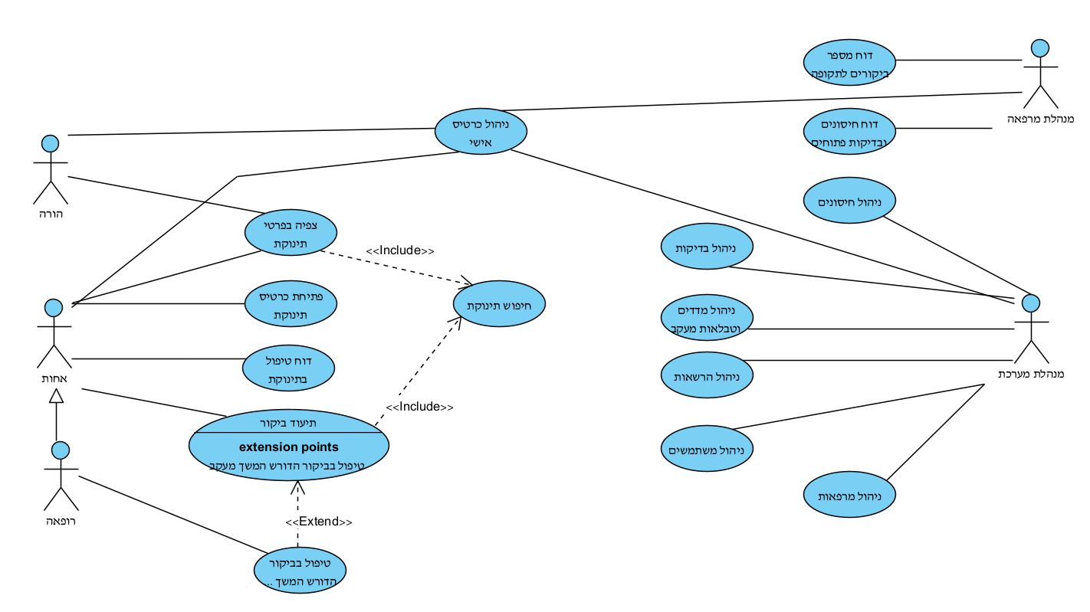
טעויות נפוצות:
התעלמות מכל משימות מנהל המערכת
שימוש בשם UC כללי מידי כמו הפקת דוחות
ביקור של תינוק במרפאה לא יכול להיות ניהול ביקור
התייחסות לתיאום תורים – רשום במפורש שהמערכת לא צריכה לתמוך בזה ולכן זו טעות

- (20 נק') הכינו תרשים מחלקה מקיף עבור המערכת המתוארת בשאלה (שוב – אין להתייחס למופיע בשאלה 1). על התרשים לכלול שימוש נכון ב- enumerator, מאפיינים מהותיים וכן קרדינליות הקשרים. עבור תרשים לא מסודר וקשרים מיותרים ו/או לא יעילים יורדו נקודות. מומלץ להשתמש בטיוטה ולהעביר את התרשים המסודר לדף זה.
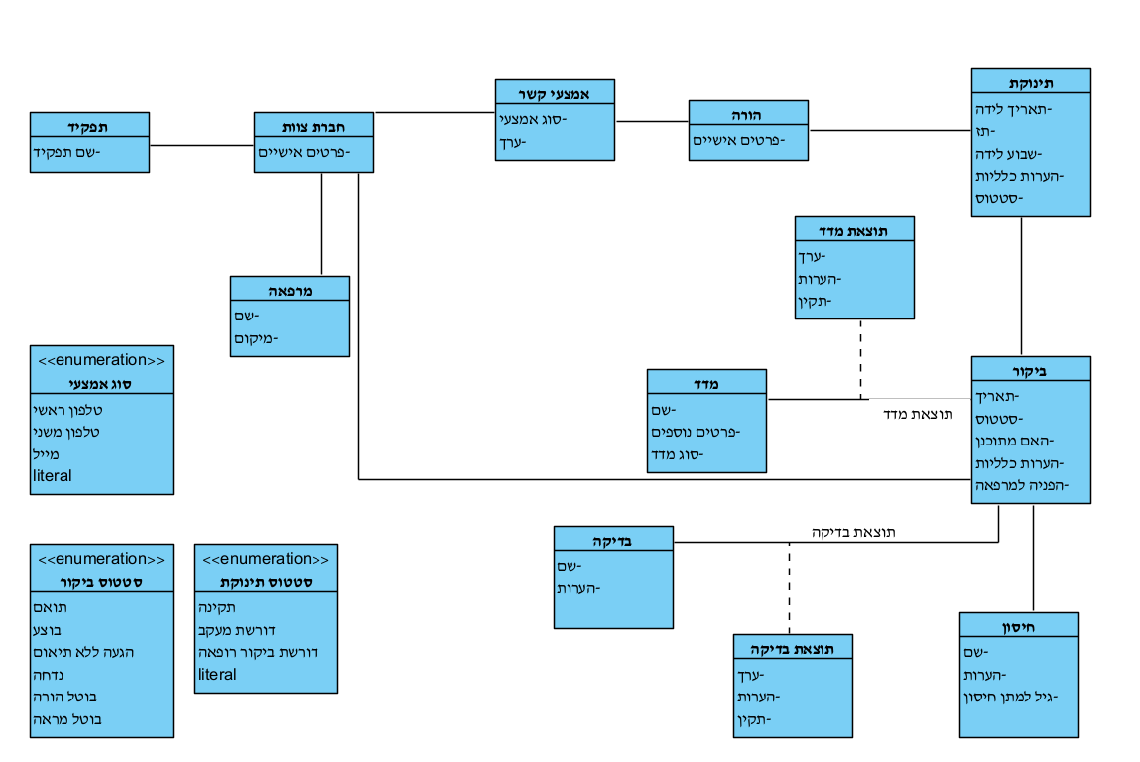
טעויות נפוצות:
- מידול של מדדים ובדיקות בצורה של אינומרטור – יכולים להיות הרבה יותר מ- 20 בדיקות ועדיף היה לעשות מחלקה. בפתרון כאן יש מחלקה נפרדת לכל תחום אבל התקבלו גם פתרונות שאיחדו בדיקות וחיסונים (אם כי פחות נכון)
- חיבור של המדדים למחלקת תינוקת. זה נוגד כלל נרמול של רשימה ולא מאפשר מעקב התפתחות כי תמיד דורס את הערכים הקודמים
- הורה הוא מהות שונה מאיש צוות ולכן טעות לחבר אותם לאותה מחלקה (אם כי אפשר להגדיר אותם כמשתמשים). הורה יכול להיות גם איש צוות וצריך לשים לזה לב במידול.
- לא היתה ציפיה למדל אמצעי קשר כמחלקה ולא ניתנו על זה הערות
- אפשר היה לעשות הורשה – לא ירדו נקודות למי שמידל את זה נכון. (10 נק') הכינו state diagram עבור המצבים השונים שאובייקט ביקור יכול להיות בהם. במידת הצורך, ניתן להשתמש בידע והגיון לגבי מצבים אפשריים במערכת כזו.

- (12 נקודות) הוחלט כי תינוק שסומן כ”דורש מעקב” בשני ביקורים רצופים יסומן כ”מעקב חובה”, ובמצב זה סגירת ביקור תתאפשר רק לאחר אישור רופא.
    - (3 נקודות) האם בעקבות הדרישה הזו יש צורך לשנות את תרשים ה- Use Case שהכנתם? אם כן – איזה שינוי הייתם עושים? אם לא, כיצד דרישה זו באה לידי ביטוי בתרשים הקיים?
טעויות נפוצות:
- הוספת Use Case חדש למרות שהדרישה היא כלל עסקי פנימי בלבד.
- טענה שאין שינוי בלי להסביר מדוע.
- בלבול בין שינוי לוגי פנימי לבין תהליך חדש במערכת.
    - (3 נקודות) האם בעקבות הדרישה הזו יש צורך לשנות את תרשים המחלקות שהכנתם? אם כן – איזה שינוי הייתם עושים? אם לא, כיצד דרישה זו באה לידי ביטוי בתרשים הקיים?
טעויות נפוצות:
טענה שאין צורך בשינוי, למרות שהמערכת צריכה לבדוק שני ביקורים רצופים.
אי-התייחסות לאופן בו המידע נשמר (תכונה / שיטה/ לוגיקה מתאימה).
    - (3 נקודות) האם בעקבות הדרישה הזו יש צורך לשנות את תרשים המצבים שהכנתם? אם כן – איזה שינוי הייתם עושים? אם לא, כיצד דרישה זו באה לידי ביטוי בתרשים הקיים?
טעויות נפוצות:
הוספת מצב חדש “מעקב חובה” לביקור, למרות שמדובר בכלל מצטבר ולא במצב של ביקור בודד.
בלבול בהבחנה שביקור חובה מתייחס לתינוק ולא לביקור.
    - (3 נקודות) מה השימוש העיקרי ב- container מסוג REF? מתי ייעשה בו שימוש?
טעויות נפוצות:
הסבר כללי מדי ללא ציון שמדובר בהפניה לתת-תרחיש קיים.
בלבול בין REF לבין קונטיינרים אחרים כמו LOOP ALT וכו.
חוסר הבנה שמטרת השימוש היא למנוע כפילות ולשמור על תרשים ברור.

דף נוסחאות – ניתוח ועיצוב מערכות מידע

תרשים תהליך BPMN
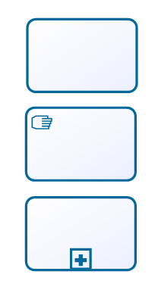
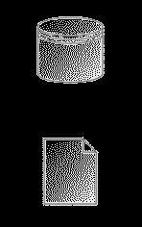
פעילות ממוחשבת מאגר נתונים ממוחשב

פעילות ידנית טופס ידני

פעילות מורכבת אירוע


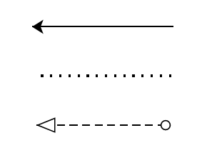
חץ Sequence שער AND

חץ Association שער XOR

חץ Message שער OR

Sequence Diagram
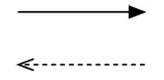
פעולה סינכרונית והתשובה
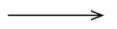
פעולה א-סינכרונית

State Diagram

מצב

שינוי מצב

התחלה


סיום

